**Introducción al Lenguaje SQL**

**Ejercicio 1**

**Escribiendo Sentencias SELECT básicas**

En este ejercicio escribirá varias sentencias SELECT que devuelven registros de la tabla Production.Productde la base de datos **AdventureWorks**.

1. Escribir y ejecutar una sentencia SELECT que devuelva todos los registros y todas las columnas de la tabla Production.Producty ordenar el resultado en forma ascendente por la columna Name (Puede ejecutar el procedimiento almacenado de sistema ***sp_help*** sobre la tabla Production.Productpara encontrar los nombres correctos de las columnas.)
2. Escribir y ejecutar una sentencia SELECT que devuelva los productos de la tablaProduction.Product cuya subcategoría (columna ProductSubcategoryID) es la número 1.
3. Escribir y ejecutar la misma sentencia SELECT del punto 2 mostrando solo los campos ProductId, Name y ProductNumber. Renombre los 3 campos como Codigo, Nombre y NumeroProducto respectivamente.
4. Escribir y ejecutar una sentencia SELECT que devuelva los productos cuyo precio (Columna ListPrice) este comprendido entre $500 y $1000. Ordenar en forma descendente por precio.
5. Escribir y ejecutar una sentencia SELECT que devuelva los productos cuyo número de producto (columna ProductNumber) comience con LJ.
6. Escribir y ejecutar una sentencia SELECT que devuelva los productos de color blanco o negro (columna Color – White/Black)
7. Escribir y ejecutar una sentencia SELECT que devuelva los productos cuya columna Color está en nulo.
8. Escribir y ejecutar una sentencia SELECT que devuelva solo los colores posibles para los productos. Los colores deben aparecer solo una vez en la lista.
9. Escribir y ejecutar una sentencia SELECT que devuelva el margen (ListPrice - StandardCost) de todos los productos de la tabla Production.Product
10. Escribir y ejecutar una sentencia SELECT que devuelva los 10 productos más caros (Columna ListPrice)
11. Escribir y ejecutar una sentencia SELECT que devuelva la cantidad de productos por subcategoría (columna ProductSubcategoryID). Como segundo paso modificar la instrucción para que muestre solo las subcategorías que tienen más de 20 productos asociados.´

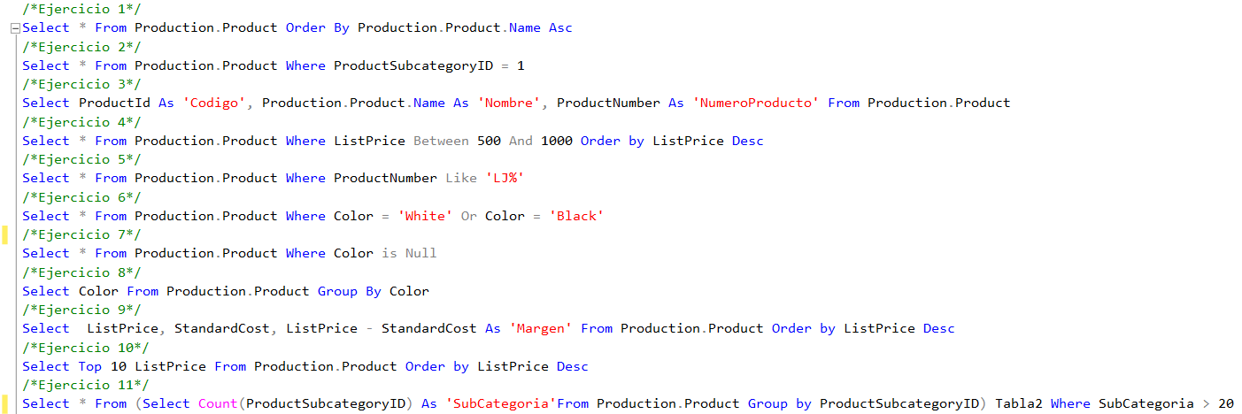

**Ejercicio 2**

**Escribiendo Sentencias INSERT**

En este ejercicio escribirá varias sentencias INSERT para grabar información en tablas de la base de datos **AdventureWorks**.

1. Ejecutar el procedimiento almacenado de sistema llamado ***sp_help*** para determinar que columnas de la tabla Person.StateProvince aceptan valores nulos o tienen valores predeterminados. No es necesario ingresar valores para estas columnas. También verifique si alguna columna está marcada con la propiedad IDENTITY. Puede hacer esta verificación usando el SQL Server Management Studio.
2. Escribir y ejecutar una sentencia INSERT que agregue registros en la tabla Person.StateProvince. Solo ingrese la información para las columnas que no aceptan nulo, no tienen valores predeterminado, ni están marcadas con la propiedad IDENTITY. Ingrese para el país Argentina (AR) las provincias Buenos Aires, Córdoba y Mendoza. Los código de cada provincia deberán ser BA, CO y MZ respectivamente. Para el territorio ingrese el valor 1.
3. Escribir y ejecutar una consulta que determine el último valor StateProvinceId agregado en el paso anterior.
4. Verificar que los valores fueron agregados a la tabla.´

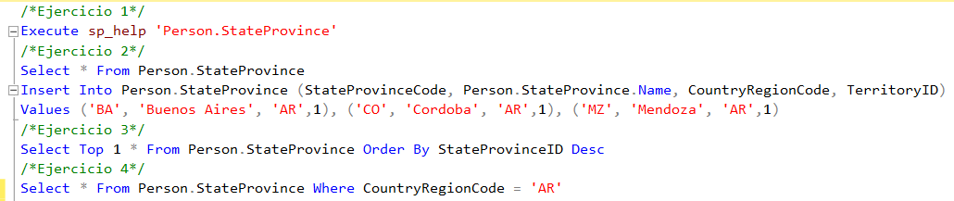

**Ejercicio 3**

**Escribiendo Sentencias UPDATE**

En este ejercicio escribirá varias sentencias UPDATE para modificar información en tablas de la base de datos **AdventureWorks**.

1. Escribir y ejecutar una sentencia UPDATE que modifique algunos valores de la tabla Sales.SalesReason. Modifique el campo Name como “Precio” cuando SalesReasonId = 1, modifique el campo Name como “En Promoción” y el campo ModifiedDate a la fecha de hoy cuando SalesReasonId = 2
2. Verificar que los valores fueron modificados en la tabla
3. Escribir y ejecutar una sentencia UPDATE que modifique el campo TerritoryId de la tabla Person.StateProvince por el valor 8 para todas las provincias que pertenecen al país cuyo código es ‘AR’.
4. Verificar que los valores fueron modificados en la tabla

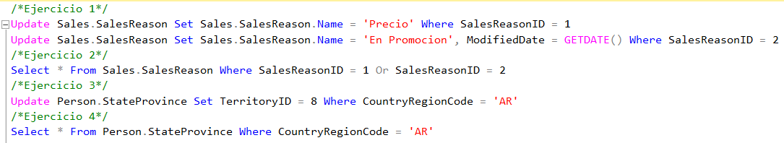

**Ejercicio 4**

**Escribiendo Sentencias DELETE**

En este ejercicio escribirá varias sentencias DELETE para eliminar información en tablas de la base de datos **AdventureWorks**.

1. Escribir y ejecutar una sentencia DELETE que elimine todos los registros de la tabla ProvinciasArgentinas creada en el Ejercicio 2.
2. Verificar que los valores fueron eliminados de la tabla
3. Escribir y ejecutar una sentencia DELETE que elimine el registro correspondiente a la provincia de Buenos Aires (Código ‘BA’ el país ‘AR’) de la tabla Person.StateProvince.
4. Verificar que los valores fueron eliminados de la tabla

